Software Requirement Specification

Phiên Bản 1.4

Nhóm 6 – Quản lý bán hàng – Cửa hàng

**LỊCH SỬ SỬA ĐỔI**

|  |  |  |  |  |
| --- | --- | --- | --- | --- |
| **Ngày** | **Phiên Bản** | **Mô Tả** | **Tác Giả** | **Sửa Bởi** |
| 22/09/2021 | 1.1 | Các màn hình làm việc của thủ kho | Ngọc Trường | Ngọc Trường |
| 23/09/2021 | 1.2 | Các màn hình của chủ cửa hàng, người xử lý hóa đơn | Ngọc Nam | Ngọc Trường |
| 24/09/2021 | 1.3 | Các màn hình của người quản lý, người đóng gói hàng | Trường Vũ | Ngọc Trường |
| 27/09/2021 | 1.4 | Sửa lại giao diện người soạn đơn | Trường Vũ | Ngọc Trường |

**NHẬT KÝ HOẠT ĐỘNG NHÓM**

|  |  |  |  |  |
| --- | --- | --- | --- | --- |
| **Stt** | **Họ và tên** | **Công việc đã thực hiện** | **Nhóm đánh giá** | **Chữ ký** |
| **1** | **Nguyễn Ngọc Trường** | 1. **Viết mockup, SRS, test case cho màn hình giao diện của thủ kho** | **10** |  |
| **2** | **Trần Ngọc Nam** | 1. **Viết mockup, SRS, test case cho màn hình giao diện chủ cửa hàng và người xử lý hóa đơn** | **10** |  |
| **3** | **Trần Quốc Trị** | 1. **Viết mockup, SRS, test case cho màn hình giao diện của người dùng mua hàng** | **10** |  |
| **4** | **Lê Hồ** | 1. **Viết mockup, SRS, test case cho màn hình giao diện của shipper** | **10** |  |
| **5** | **Nguyễn Công Đáng** | 1. **Viết mockup, SRS, test case cho màn hình giao diện của người dùng mua hàng** | **10** |  |
| **6** | **Nguyễn Phi Trường Vũ** | 1. **Viết mockup, SRS, test case cho màn hình giao diện người soạn đơn và người quản lý** | **10** |  |

**MỤC LỤC**

# GIỚI THIỆU

1. **Tổng Quan**

**•** Ứng dụng này giúp người dùng dễ dàng đặt mua sách mà mình cần. phù hợp với những người thích nhanh chóng và tiện dụng.

• Giúp quản trị viên dễ dàng sử dụng và quản lý.

• Đặt hàng nhanh chóng thuận tiện

1. **Phạm Vi**

Hệ điều hành: android 10

Thiết bị test: Samsung Galaxy Z Flip

Màn hình hiển thị: 480x800, 720x1280

Chỉ hỗ trợ màn hình nằm dọc

Cần có kết nối internet

# YÊU CẦU CHỨC NĂNG

1. **Tính Năng / Thành Phần: Màn Hình Lựa Chọn Quyền Truy Cập**
   1. **Giao Diện Người Dùng**

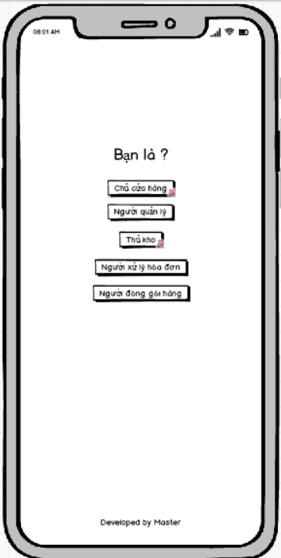

* 1. **Yêu Cầu Chức Năng**

|  |  |  |  |
| --- | --- | --- | --- |
| **Mục** | **Mô Tả** | **Hành Vi** | **Đáp Ứng** |
| **Màn hình** | Người quản trị có thể lựa chọn các quyền đăng nhập để vào ứng dụng. | Click vào các button trong màn hình | N/A |
| **Button “Chủ cửa hàng”** | Nếu người truy cập là chủ cửa hàng thì có thể click vào button này và đi đến trang đăng nhập | Click | Đi đến trang đăng nhập |
| **Button “Người quản lý”** | Nếu người truy cập là người quản lý thì có thể click vào button này và đi đến trang đăng nhập | Click | Đi đến trang đăng nhập |
| **Button “Thủ kho”** | Nếu người truy cập là thủ kho thì có thể click vào button này và đi đến trang đăng nhập | Click | Đi đến trang đăng nhập |
| **Button “Người xử lý hóa đơn”** | Nếu người truy cập là người xử lý hóa đơn thì có thể click vào button này và đi đến trang đăng nhập | Click | Đi đến trang đăng nhập |
| **Button “Người đóng gói hàng”** | Nếu người truy cập là người đóng gói hàng thì có thể click vào button này và đi đến trang đăng nhập | Click | Đi đến trang đăng nhập |

1. **Tính Năng / Thành Phần: Màn Hình Đăng Nhập**
   1. **Giao Diện Người Dùng**

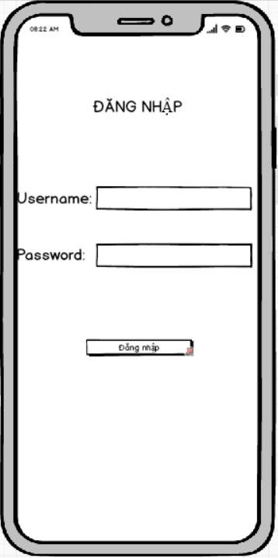

* 1. **Yêu Cầu Chức Năng**

|  |  |  |  |
| --- | --- | --- | --- |
| **Mục** | **Mô Tả** | **Hành Vi** | **Đáp Ứng** |
| **Màn hình** | Đây là màn hình dùng để đăng nhập vào ứng dụng | Nhập thông tin tương ứng và bấm đăng nhập | N/A |
| **Textinput “username”** | Bạn cần nhập thông tin đăng nhập | Nhập username | N/A |
| **Textinput “password”** | Bạn cần nhập thông tin đăng nhập | Nhập password | N/A |
| **Button “Đăng nhập”** | Đây là nút sau khi nhập đầy đủ thông tin và bấm thì hệ thống sẽ kiểm tra thông tin đăng nhập của mình. Để đưa ra hướng giải quyết. | Click vào | Nếu thông tin đăng nhập sai, ứng dụng sẽ thông báo sai thông tin đăng nhập. Nếu thông tin đăng nhập chính xác thì sẽ đưa người dùng đến trang mà họ chọn. |

1. **Tính Năng / Thành Phần: Màn Hình Thủ kho**
   1. **Giao Diện Người Dùng**

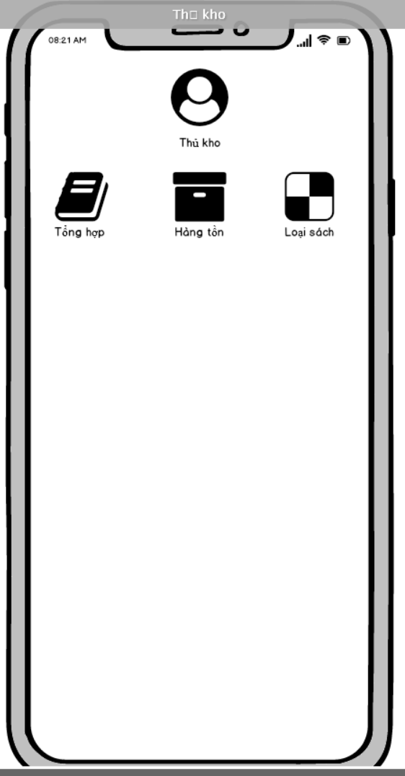

* 1. **Yêu Cầu Chức Năng**

|  |  |  |  |
| --- | --- | --- | --- |
| **Mục** | **Mô Tả** | **Hành Vi** | **Đáp Ứng** |
| **Button “Tổng hợp”** | Chức năng của người thủ kho. Dùng để xem các sách mình bán, thêm sách mới. | Click vào | Đi đến trang quản lý sách, mình có thể thêm xóa sửa thông tin sách. |
| **Button “Hàng tồn”** | Dùng để xem thống kê hàng tồn hiện đang có trong kho | Click vào | Đi đến trang xem hàng tồn |
| **Button “Loại sách”** | Dùng để xem cửa hàng đang bán bao nhiêu loại sách và có bao nhiêu sách có loại đó | Click vào | Thống kê các loại sách |

1. **Tính Năng / Thành Phần: Màn hình quản lý sách**
   1. **Giao Diện Người Dùng**

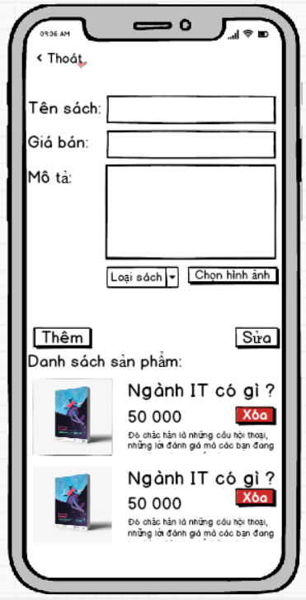

* 1. **Yêu Cầu Chức Năng**

|  |  |  |  |
| --- | --- | --- | --- |
| **Mục** | **Mô Tả** | **Hành Vi** | **Đáp Ứng** |
| **Màn hình** | Đây là màn hình, người dùng có thể quản lý sách của cửa hàng. Co thể thêm xóa sửa thông tin sách. | N/A | N/A |
| **Button “Thoát”** | Dùng để quay về trang trước đó | Click vào | Quay lại trang trước |
| **Textinput “Tên sách”** | Nhập thông tin tên sách vào đây | Nhập vào | Sẽ hiển thị những thông tin người dùng nhập vào |
| **Textinput “Giá bán”** | Nhập giá bán của sách | Nhập vào | Sẽ hiển thị những thông tin người dùng nhập vào |
| **Textinput “Mô tả”** | Nhập mô tả | Nhập vào | Sẽ hiển thị những thông tin người dùng nhập vào |
| **Compobox “Loại sách”** | Lựa chọn loại sách | Click vào | Người dùng có thể lựa chọn loại sách phù hợp. |
| **Button “Chọn hình ảnh”** | Lựa chọn hình ảnh | Click vào | Người dùng có thể lựa chọn lại hình ảnh cho sách đã có, hoặc thêm sách mới |
| **Button “Thêm”** | Thêm sách mới vào hệ thống sau khi nhập đầy đủ thông tin. | Click vào | Sau khi nhập đầy đủ thông tin ở trên và click nút thêm, thì ứng dụng sẽ kiểm tra dữ liệu có phù hợp hay không và thêm sách mới vào danh sách. |
| **Button “Sửa”** | Sửa lại thông tin sách có sẵn | Click vào | Khi người dùng click vào từng sách thì thông tin sách đó sẽ hiển thị tương ứng lên các textinput khi đó có thể sửa lại thông tin sách và bấm nút sửa thì thông tin sách sẽ được sửa lại. |
| **ListView “Danh sách sản phẩm”** | Xem danh sách các sách và có thể click vào đó để sửa lại thông tin. | Click vào | Có thể click vào để cập nhật lại nội dung. |
| **Button “Xóa”** | Xóa sách ra khỏi hệ thống | Click vào | Ứng dụng sẽ xóa sách đó ra khỏi cửa hàng và sẽ cập nhật lại danh sách sách đang có. |

1. **Tính Năng / Thành Phần: Thống kê hàng tồn**
   1. **Giao Diện Người Dùng**

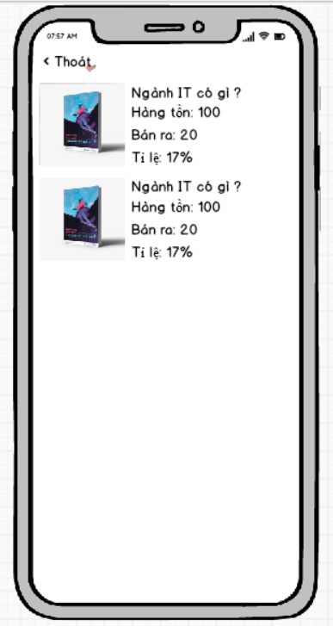

* 1. **Yêu Cầu Chức Năng**

|  |  |  |  |
| --- | --- | --- | --- |
| **Mục** | **Mô Tả** | **Hành Vi** | **Đáp Ứng** |
| **Màn hình** | Hiển thị danh sách các sản phẩm và tỷ lệ bán ra | N/A | N/A |

1. **Tính Năng / Thành Phần: Xem loại sách**
   1. **Giao Diện Người Dùng**

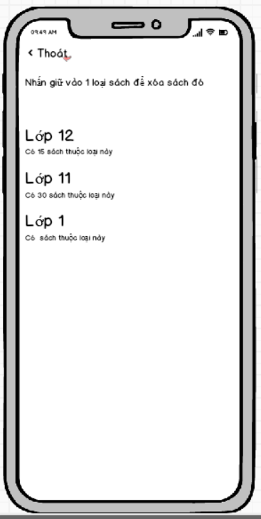

* 1. **Yêu Cầu Chức Năng**

|  |  |  |  |
| --- | --- | --- | --- |
| **Mục** | **Mô Tả** | **Hành Vi** | **Đáp Ứng** |
| **ListView loại sách** | Có thể xem tất cả các loại sách | Long click | Khi nhấn giữ lâu, nếu loại sách đó không có sách nào thì loại sách đó sẽ bị xóa. Nếu loại sách đó đang có sách thì ứng dụng sẽ thông báo không thể xóa. |

1. **Tính Năng / Thành Phần: Màn Hình Chủ Cửa Hàng** 
   1. **Giao Diện Màn Hình Chủ Cửa Hàng**

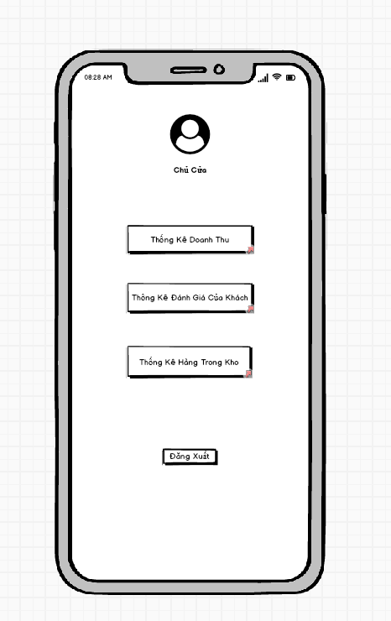

* 1. **Yêu Cầu Chức Năng**

|  |  |  |  |
| --- | --- | --- | --- |
| **Mục** | **Mô Tả** | **Hành Vi** | **Đáp Ứng** |
| **Màn Hình** | Bên trong màn hình bao gồm Ảnh của Người Quản Trị, chức danh người quản trị ,Button Thống Kê Doanh Thu, Button Thống Kê Đánh Giá Của Khách Hàng, Button Thống Kê Hàng Trong Kho và Button Đăng Xuất | Nhấn vào các Button trong màn hình | N/A |
| **Button Thống Kê Doanh Thu** | Nhấn vào Button này để chuyển đến giao diện thống kê doanh thu của App. | Click | Đi đến giao diện thống kê doanh thu |
| **Button Thống Kê Đánh Giá** | Nhấn vào Button này để chuyển đến giao diện thống kê đánh giá của App. | Click | Đi đến giao diện thống kê đánh giá |
| **Button Thống Kê Hàng Trong Kho** | Nhấn vào Button này để chuyển đến giao diện thống kê hàng trong kho của App. | Click | Đi đến giao diện thống kê hàng trong kho |
| **Button Đăng Xuất** | Nhấn vào Button này để đăng xuất tài khoản và chuyển sang gioa diện đăng nhập của App. | Click | Đăng xuất tài khoản và quay lại giao diện đăng nhập |

1. **Tính Năng / Thành Phần: Màn Hình Thống Kê Doanh Thu**
   1. **Giao Diện Của Màn Hình Thống Kê Doanh Thu**

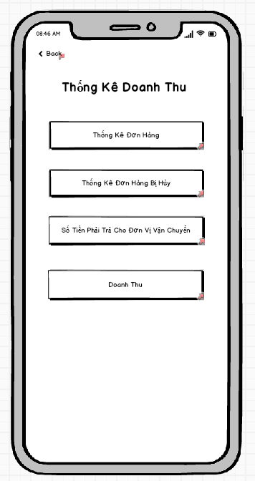

* 1. **Yêu Cầu Chức Năng**

|  |  |  |  |
| --- | --- | --- | --- |
| **Mục** | **Mô Tả** | **Hành Vi** | **Đáp Ứng** |
| **Màn Hình** | Bên trong màn hình bao gồm Button Back ,Button Thống Kê Đơn Hàng, Button Thống Kê Đơn Hàng Bị Hủy, Button Số Tiền Phải Trả Cho Đơn Vị Vận Chuyển và Button Doanh Thu | Nhấn vào các Button trong màn hình | N/A |
| **Button Thống Kê Đơn Hàng** | Nhấn vào Button này để chuyển đến giao diện thống kê đơn hàng của App. | Click | Đi đến giao diện thống kê đơn hàng |
| **Button Thống Kê Đơn Hàng Bị Hủy** | Nhấn vào Button này để chuyển đến giao diện thống kê đơn hàng bị hủy của App. | Click | Đi đến giao diện thống kê đơn hàng bị hủy |
| **Button Số Tiền Phải Trả Cho Đơn Vị Vận Chuyển** | Nhấn vào Button này để chuyển đến giao diện thống kê tiền phải trả cho đơn vị vận chuyển của App. | Click | Đi đến giao diện thống kê tiền phải trả cho đơn vị vận chuyển |
| **Button Doanh Thu** | Nhấn vào Button này để chuyển sang giao diện doanh thu của App. | Click | Đi đến giao diện doanh thu |
| **Button Back** | Nhấn vào để quay lại giao diện Thống Kê Doanh Thu | Click | Đi đến giao diện chủ cửa hàng |

1. **Tính Năng / Thành Phần: Màn Hình Thống Kê Đơn Hàng**
   1. **Giao Diện Của Màn Hình Thống Kê Đơn Hàng**

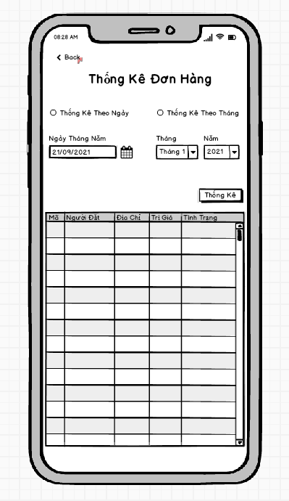

* 1. **Yêu Cầu Chức Năng**

|  |  |  |  |
| --- | --- | --- | --- |
| **Mục** | **Mô Tả** | **Hành Vi** | **Đáp Ứng** |
| **Màn Hình** | Bên trong màn hình bao gồm Button Back , TextView Thống Kê Đơn Hàng, RadioButton Thống Kê Theo Ngày, RadioButton Thống Kê Theo Tháng, DateTime Ngày Tháng Năm, ComboBox Tháng, ComboBox Năm, Button Thống Kê,  TextView Ngày Tháng Năm, TextView Tháng, TextView Năm, Table Dữ Liệu Thống Kê. Các đối tượng như DateTime Ngày Tháng Năm, ComboBox Tháng, ComboBox Năm sẽ bị khóa nếu không chọn vào một trong hai Radio Button là thống kê theo ngày và thống kê theo tháng. | Nhấn vào các Button, RadioButton, ComboBox trong màn hình | N/A |
| **TextView Thống Kê Đơn Hàng** | Hiển thị tiêu đề của giao diện | Hiển thị | Hiển thị Tiêu Đề |
| **Text View Ngày Tháng Năm** | Hiển thị tiêu đề cho đối tượng DateTime Ngày Tháng Năm | Hiển thị | Hiển thị Tiêu Đề |
| **Text View Tháng** | Hiển thị tiêu đề cho đối tượng ComboBox Tháng | Hiển thị | Hiển thị Tiêu Đề |
| **Text View Năm** | Hiển thị tiêu đề cho đối tượng ComboBox Năm | Hiển thị | Hiển thị Tiêu Đề |
| **RadioButton Thống Kê Theo Ngày** | Đánh dấu vào để yêu cầu ứng dụng thống kê đơn hàng theo ngày đồng thời cho phép mở khóa đối tượng DateTime Ngày Tháng Năm. | Check | Đặt yêu cầu thống kê theo ngày đồng thời mở khóa cho phép tương tác với đối tượng DateTime Ngày Tháng Năm. |
| **RadioButton Thống Kê Theo Tháng** | Đánh dấu vào để yêu cầu ứng dụng thống kê đơn hàng theo tháng đồng thời cho phép mở khóa đối tượng ComboBox Tháng và ComboBox Năm. | Check | Đặt yêu cầu thống kê theo tháng đồng thời mở khóa cho phép tương tác với các đối tượng ComboBox Tháng và ComboBox Năm.. |
| **DateTime Ngày Tháng Năm** | Nhấn Vào chọn ngày cụ thể để yêu cầu ứng dụng thống kê đơn hàng trong ngày đã chọn. | Click | Hiển thị ngày mà người dùng vừa chọn để yêu cầu thống kê đơn hàng theo ngày |
| **ComboBox Tháng** | Nhấn vào để chọn tháng mà người dùng muốn thống kê đơn hàng theo tháng đã chọn trước đó | Click | Hiển thị tháng mà người dùng vừa chọn để yêu cầu thống kê đơn hàng theo tháng đã chọn trước đó |
| **ComboBox Năm** | Nhấn vào để chọn Năm mà người dùng muốn thống kê đơn hàng theo tháng đã chọn trước đó | Click | Hiển thị nằm mà người dùng vừa chọn để yêu cầu thống kê đơn hàng theo tháng đã chọn trước đó |
| **Button Thống Kê** | Nhấn vào để bắt đầu gửi yêu cầu mà người dùng đã đặt để lấy dữ liệu về và điền vào Table dữ liệu thống kê | Click | Dữ liệu được thống kê theo các yêu cầu đã được đặt trước đó |
| **Table Dữ Liệu Thống Kê** | Bảng này dùng để hiển thị dữ liệu đã được thống kê theo yêu cầu của người dùng. Bảng bao gồm các cột thông tin như, Mã Đơn Hàng, Người Đặt, Địa Chỉ, Trị Giá, Tình Trạng | Hiển Thị | Dữ liệu sẽ được hiển thị bên trong table theo dạng hàng và cột |
| **Button Back** | Nhấn vào để quay lại giao diện Thống Kê Doanh Thu | Click | Đi đến giao diện thống kê doanh thu |

1. **Tính Năng / Thành Phần: Màn Hình Thống Kê Đơn Hàng Bị Hủy**
   1. **Giao Diện Của Màn Hình Thống Kê Đơn Hàng Bị Hủy**

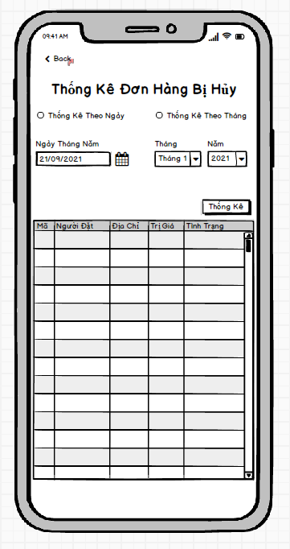

* 1. **Yêu Cầu Chức Năng**

|  |  |  |  |
| --- | --- | --- | --- |
| **Mục** | **Mô Tả** | **Hành Vi** | **Đáp Ứng** |
| **Màn Hình** | Bên trong màn hình bao gồm Button Back , TextView Thống Kê Đơn Hàng Bị Hủy, RadioButton Thống Kê Theo Ngày, RadioButton Thống Kê Theo Tháng, DateTime Ngày Tháng Năm, ComboBox Tháng, ComboBox Năm, Button Thống Kê,  TextView Ngày Tháng Năm, TextView Tháng, TextView Năm, Table Dữ Liệu Thống Kê. Các đối tượng như DateTime Ngày Tháng Năm, ComboBox Tháng, ComboBox Năm sẽ bị khóa nếu không chọn vào một trong hai Radio Button là thống kê theo ngày và thống kê theo tháng. | Nhấn vào các Button, RadioButton, ComboBox trong màn hình | N/A |
| **TextView Thống Kê Đơn Hàng Bị Hủy** | Hiển thị tiêu đề của giao diện | Hiển thị | Hiển thị Tiêu Đề |
| **Text View Ngày Tháng Năm** | Hiển thị tiêu đề cho đối tượng DateTime Ngày Tháng Năm | Hiển thị | Hiển thị Tiêu Đề |
| **Text View Tháng** | Hiển thị tiêu đề cho đối tượng ComboBox Tháng | Hiển thị | Hiển thị Tiêu Đề |
| **Text View Năm** | Hiển thị tiêu đề cho đối tượng ComboBox Năm | Hiển thị | Hiển thị Tiêu Đề |
| **RadioButton Thống Kê Theo Ngày** | Đánh dấu vào để yêu cầu ứng dụng thống kê đơn hàng bị hủy theo ngày đồng thời cho phép mở khóa đối tượng DateTime Ngày Tháng Năm. | Check | Đặt yêu cầu thống kê theo ngày đồng thời mở khóa cho phép tương tác với đối tượng DateTime Ngày Tháng Năm. |
| **RadioButton Thống Kê Theo Tháng** | Đánh dấu vào để yêu cầu ứng dụng thống kê đơn hàng bị hủy theo tháng đồng thời cho phép mở khóa đối tượng ComboBox Tháng và ComboBox Năm. | Check | Đặt yêu cầu thống kê theo tháng đồng thời mở khóa cho phép tương tác với các đối tượng ComboBox Tháng và ComboBox Năm.. |
| **DateTime Ngày Tháng Năm** | Nhấn Vào chọn ngày cụ thể để yêu cầu ứng dụng thống kê đơn hàng bị hủy trong ngày đã chọn. | Click | Hiển thị ngày mà người dùng vừa chọn để yêu cầu thống kê đơn hàng bị hủy theo ngày |
| **ComboBox Tháng** | Nhấn vào để chọn tháng mà người dùng muốn thống kê đơn hàng bị hủy theo tháng đã chọn trước đó | Click | Hiển thị tháng mà người dùng vừa chọn để yêu cầu thống kê đơn hàng bị hủy theo tháng đã chọn trước đó |
| **ComboBox Năm** | Nhấn vào để chọn Năm mà người dùng muốn thống kê đơn hàng bị hủy theo tháng đã chọn trước đó | Click | Hiển thị nằm mà người dùng vừa chọn để yêu cầu thống kê đơn hàng bị hủy theo tháng đã chọn trước đó |
| **Button Thống Kê** | Nhấn vào để bắt đầu gửi yêu cầu mà người dùng đã đặt để lấy dữ liệu về và điền vào Table dữ liệu thống kê | Click | Dữ liệu được thống kê theo các yêu cầu đã được đặt trước đó |
| **Table Dữ Liệu Thống Kê** | Bảng này dùng để hiển thị dữ liệu đã được thống kê theo yêu cầu của người dùng. Bảng bao gồm các cột thông tin như, Mã Đơn Hàng, Người Đặt, Địa Chỉ, Trị Giá, Tình Trạng | Hiển Thị | Dữ liệu sẽ được hiển thị bên trong table theo dạng hàng và cột |
| **Button Back** | Nhấn vào để quay lại giao diện Thống Kê Doanh Thu | Click | Đi đến giao diện thống kê doanh thu |

1. **Tính Năng / Thành Phần: Màn Hình Thống Kê Số Tiền Phải Trả Cho Đơn Vị Vận Chuyển**
   1. **Giao Diện Của Màn Hình Thống Kê Số Tiền Phải Trả Cho Đơn Vị Vận Chuyển**

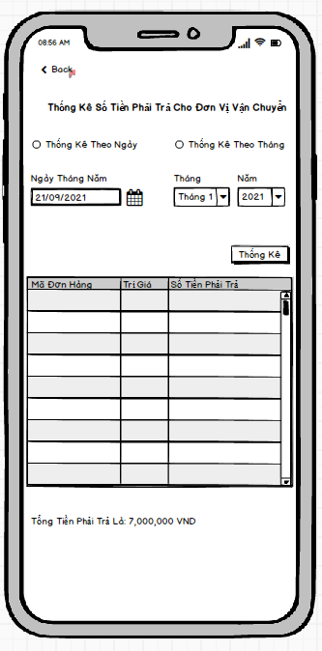

* 1. **Yêu Cầu Chức Năng**

|  |  |  |  |
| --- | --- | --- | --- |
| **Mục** | **Mô Tả** | **Hành Vi** | **Đáp Ứng** |
| **Màn Hình** | Bên trong màn hình bao gồm Button Back , TextView Thống Kê Số Tiền Phải Trả Cho Đơn Vị Vận Chuyển, RadioButton Thống Kê Theo Ngày, RadioButton Thống Kê Theo Tháng, DateTime Ngày Tháng Năm, ComboBox Tháng, ComboBox Năm, Button Thống Kê,  TextView Ngày Tháng Năm, TextView Tháng, TextView Năm,  TextView Số Tiền Phải Trả Cho Đơn Vị Vận Chuyển, Table Dữ Liệu Thống Kê. Các đối tượng như DateTime Ngày Tháng Năm, ComboBox Tháng, ComboBox Năm sẽ bị khóa nếu không chọn vào một trong hai Radio Button là thống kê theo ngày và thống kê theo tháng. | Nhấn vào các Button, RadioButton, ComboBox trong màn hình | N/A |
| **TextView Thống Kê Số Tiền Phải Trả Cho Đơn Vị Vận Chuyển** | Hiển thị tiêu đề của giao diện | Hiển thị | Hiển thị Tiêu Đề |
| **Text View Ngày Tháng Năm** | Hiển thị tiêu đề cho đối tượng DateTime Ngày Tháng Năm | Hiển thị | Hiển thị Tiêu Đề |
| **Text View Tháng** | Hiển thị tiêu đề cho đối tượng ComboBox Tháng | Hiển thị | Hiển thị Tiêu Đề |
| **Text View Năm** | Hiển thị tiêu đề cho đối tượng ComboBox Năm | Hiển thị | Hiển thị Tiêu Đề |
| **RadioButton Thống Kê Theo Ngày** | Đánh dấu vào để yêu cầu ứng dụng thống kê số tiền phải chuyển cho đơn vị vận chuyển theo ngày đồng thời cho phép mở khóa đối tượng DateTime Ngày Tháng Năm. | Check | Đặt yêu cầu thống kê theo ngày đồng thời mở khóa cho phép tương tác với đối tượng DateTime Ngày Tháng Năm. |
| **RadioButton Thống Kê Theo Tháng** | Đánh dấu vào để yêu cầu ứng dụng thống kê số tiền phải chuyển cho đơn vị vận chuyển theo tháng đồng thời cho phép mở khóa đối tượng ComboBox Tháng và ComboBox Năm. | Check | Đặt yêu cầu thống kê theo tháng đồng thời mở khóa cho phép tương tác với các đối tượng ComboBox Tháng và ComboBox Năm.. |
| **DateTime Ngày Tháng Năm** | Nhấn Vào chọn ngày cụ thể để yêu cầu ứng dụng thống kê số tiền phải chuyển cho đơn vị vận chuyển trong ngày đã chọn. | Click | Hiển thị ngày mà người dùng vừa chọn để yêu cầu thống kê số tiền phải chuyển cho đơn vị vận chuyển theo ngày đã chọn |
| **ComboBox Tháng** | Nhấn vào để chọn tháng mà người dùng muốn thống kê số tiền phải chuyển cho đơn vị vận chuyển theo tháng đã chọn trước đó | Click | Hiển thị tháng mà người dùng vừa chọn để yêu cầu thống kê số tiền phải chuyển cho đơn vị vận chuyển theo tháng đã chọn trước đó |
| **ComboBox Năm** | Nhấn vào để chọn Năm mà người dùng muốn thống kê số tiền phải chuyển cho đơn vị vận chuyển theo tháng đã chọn trước đó | Click | Hiển thị nằm mà người dùng vừa chọn để yêu cầu thống kê số tiền phải chuyển cho đơn vị vận chuyển theo tháng đã chọn trước đó |
| **Button Thống Kê** | Nhấn vào để bắt đầu gửi yêu cầu mà người dùng đã đặt để lấy dữ liệu về và điền vào Table dữ liệu thống kê | Click | Dữ liệu được thống kê theo các yêu cầu đã được đặt trước đó |
| **Table Dữ Liệu Thống Kê** | Bảng này dùng để hiển thị dữ liệu đã được thống kê theo yêu cầu của người dùng. Bảng bao gồm các cột thông tin như, Mã Đơn Hàng,Trị Giá, Số Tiền Phải Trả | Hiển Thị | Dữ liệu sẽ được hiển thị bên trong table theo dạng hàng và cột |
| **Button Back** | Nhấn vào để quay lại giao diện Thống Kê Doanh Thu | Click | Đi đến giao diện thống kê doanh thu |
| **TextView Số Tiền Phải Trả Cho Đơn Vị Vận Chuyển** | Hiển thị tổng tiền phải trả theo ngày hoặc theo tháng đã được thống kê | Hiển thị | Hiển thị tổng tiền phải trả |

1. **Tính Năng / Thành Phần: Màn Hình Thống Kê Doanh Thu**
   1. **Giao Diện Của Màn Hình Thống Kê Doanh Thu**

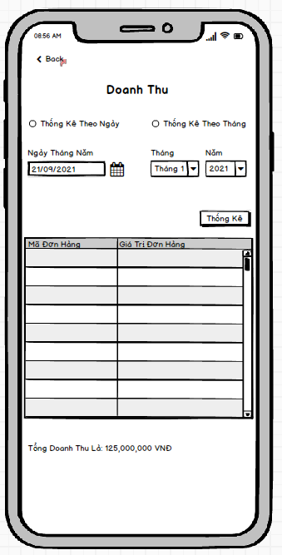

* 1. **Yêu Cầu Chức Năng**

|  |  |  |  |
| --- | --- | --- | --- |
| **Mục** | **Mô Tả** | **Hành Vi** | **Đáp Ứng** |
| **Màn Hình** | Bên trong màn hình bao gồm Button Back , TextView Thống Kê Doanh Thu, RadioButton Thống Kê Theo Ngày, RadioButton Thống Kê Theo Tháng, DateTime Ngày Tháng Năm, ComboBox Tháng, ComboBox Năm, Button Thống Kê,  TextView Ngày Tháng Năm, TextView Tháng, TextView Năm,  TextView Tổng Doanh Thu, Table Dữ Liệu Thống Kê. Các đối tượng như DateTime Ngày Tháng Năm, ComboBox Tháng, ComboBox Năm sẽ bị khóa nếu không chọn vào một trong hai Radio Button là thống kê theo ngày và thống kê theo tháng. | Nhấn vào các Button, RadioButton, ComboBox trong màn hình | N/A |
| **TextView Doanh Thu** | Hiển thị tiêu đề của giao diện | Hiển thị | Hiển thị Tiêu Đề |
| **Text View Ngày Tháng Năm** | Hiển thị tiêu đề cho đối tượng DateTime Ngày Tháng Năm | Hiển thị | Hiển thị Tiêu Đề |
| **Text View Tháng** | Hiển thị tiêu đề cho đối tượng ComboBox Tháng | Hiển thị | Hiển thị Tiêu Đề |
| **Text View Năm** | Hiển thị tiêu đề cho đối tượng ComboBox Năm | Hiển thị | Hiển thị Tiêu Đề |
| **RadioButton Thống Kê Theo Ngày** | Đánh dấu vào để yêu cầu ứng dụng thống kê doanh thu theo ngày đồng thời cho phép mở khóa đối tượng DateTime Ngày Tháng Năm. | Check | Đặt yêu cầu thống kê theo ngày đồng thời mở khóa cho phép tương tác với đối tượng DateTime Ngày Tháng Năm. |
| **RadioButton Thống Kê Theo Tháng** | Đánh dấu vào để yêu cầu ứng dụng thống kê doanh thu theo tháng đồng thời cho phép mở khóa đối tượng ComboBox Tháng và ComboBox Năm. | Check | Đặt yêu cầu thống kê theo tháng đồng thời mở khóa cho phép tương tác với các đối tượng ComboBox Tháng và ComboBox Năm.. |
| **DateTime Ngày Tháng Năm** | Nhấn Vào chọn ngày cụ thể để yêu cầu ứng dụng thống kê doanh thu trong ngày đã chọn. | Click | Hiển thị ngày mà người dùng vừa chọn để yêu cầu thống kê doanh thu theo ngày đã chọn |
| **ComboBox Tháng** | Nhấn vào để chọn tháng mà người dùng muốn thống kê doanh thu theo tháng đã chọn trước đó | Click | Hiển thị tháng mà người dùng vừa chọn để yêu cầu thống kê doanh thu theo tháng đã chọn trước đó |
| **ComboBox Năm** | Nhấn vào để chọn Năm mà người dùng muốn thống kê doanh thu theo tháng đã chọn trước đó | Click | Hiển thị nằm mà người dùng vừa chọn để yêu cầu thống kê doanh thu theo tháng đã chọn trước đó |
| **Button Thống Kê** | Nhấn vào để bắt đầu gửi yêu cầu mà người dùng đã đặt để lấy dữ liệu về và điền vào Table dữ liệu thống kê | Click | Dữ liệu được thống kê theo các yêu cầu đã được đặt trước đó |
| **Table Dữ Liệu Thống Kê** | Bảng này dùng để hiển thị dữ liệu đã được thống kê theo yêu cầu của người dùng. Bảng bao gồm các cột thông tin như, Mã Đơn Hàng,Trị Giá, Số Tiền Phải Trả | Hiển Thị | Dữ liệu sẽ được hiển thị bên trong table theo dạng hàng và cột |
| **Button Back** | Nhấn vào để quay lại giao diện Thống Kê Doanh Thu | Click | Đi đến giao diện thống kê doanh thu |
| **TextView Tổng Doanh Thu** | Hiển thị tổng doanh thu theo ngày hoặc theo tháng đã được thống kê | Hiển thị | Hiển thị tổng doanh thu |

1. **Tính Năng / Thành Phần: Màn Hình Thống Kê Đánh Giá Của Khách Hàng**
   1. **Giao Diện Của Màn Hình Thống Kê Đánh Giá Của Khách Hàng**

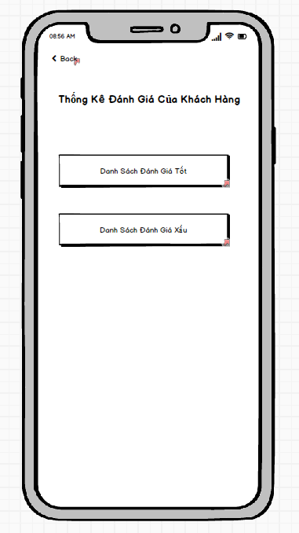

* 1. **Yêu Cầu Chức Năng**

|  |  |  |  |
| --- | --- | --- | --- |
| **Mục** | **Mô Tả** | **Hành Vi** | **Đáp Ứng** |
| **Màn Hình** | Bên trong màn hình bao gồm Button Back , TextView Thống Kê Đánh Giá Của Khách Hàng, Button, Button Đánh Giá Tốt, Button Đánh Giá Xấu | Nhấn vào các Button trong màn hình | N/A |
| **Button Đánh Giá Tốt** | Nhấn vào Button này để chuyển đến giao diện thống kê các đánh giá tốt của khách hàng. | Click | Đi đến giao diện thống kê các đánh giá tốt |
| **Button Thống Kê Đánh Giá Xấu** | Nhấn vào Button này để chuyển đến giao diện thống kê các đánh giá xấu của khách hàng. | Click | Đi đến giao diện thống kê các đánh giá xấu |
| **Text View Thống Kê Đánh Giá Của Khách Hàng** | Hiển thị tiêu đề của giao diện | Click | Hiển thị tiêu đề giao diện |
| **Button Back** | Nhấn vào để quay lại giao diện chính của phân quyền chủ cửa hàng | Click | Đi đến giao diện chính của phân quyền chủ cửa hàng |

1. **Tính Năng / Thành Phần: Màn Hình Thống Kê Đánh Giá Tốt**
   1. **Giao Diện Của Màn Hình Thống Kê Đánh Giá Tốt**

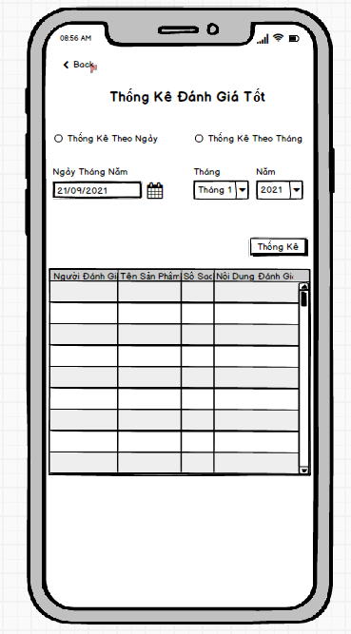

* 1. **Yêu Cầu Chức Năng**

|  |  |  |  |
| --- | --- | --- | --- |
| **Mục** | **Mô Tả** | **Hành Vi** | **Đáp Ứng** |
| **Màn Hình** | Bên trong màn hình bao gồm Button Back , TextView Thống Kê Đánh Giá Tốt, RadioButton Thống Kê Theo Ngày, RadioButton Thống Kê Theo Tháng, DateTime Ngày Tháng Năm, ComboBox Tháng, ComboBox Năm, Button Thống Kê,  TextView Ngày Tháng Năm, TextView Tháng, TextView Năm,  TextView Tổng Doanh Thu, Table Dữ Liệu Thống Kê. Các đối tượng như DateTime Ngày Tháng Năm, ComboBox Tháng, ComboBox Năm sẽ bị khóa nếu không chọn vào một trong hai Radio Button là thống kê theo ngày và thống kê theo tháng. | Nhấn vào các Button, RadioButton, ComboBox trong màn hình | N/A |
| **TextView Thống Kê Đánh Giá Tốt** | Hiển thị tiêu đề của giao diện | Hiển thị | Hiển thị Tiêu Đề |
| **Text View Ngày Tháng Năm** | Hiển thị tiêu đề cho đối tượng DateTime Ngày Tháng Năm | Hiển thị | Hiển thị Tiêu Đề |
| **Text View Tháng** | Hiển thị tiêu đề cho đối tượng ComboBox Tháng | Hiển thị | Hiển thị Tiêu Đề |
| **Text View Năm** | Hiển thị tiêu đề cho đối tượng ComboBox Năm | Hiển thị | Hiển thị Tiêu Đề |
| **RadioButton Thống Kê Theo Ngày** | Đánh dấu vào để yêu cầu ứng dụng thống kê đánh giá tốt theo ngày đồng thời cho phép mở khóa đối tượng DateTime Ngày Tháng Năm. | Check | Đặt yêu cầu thống kê theo ngày đồng thời mở khóa cho phép tương tác với đối tượng DateTime Ngày Tháng Năm. |
| **RadioButton Thống Kê Theo Tháng** | Đánh dấu vào để yêu cầu ứng dụng thống kê đánh giá tốt theo tháng đồng thời cho phép mở khóa đối tượng ComboBox Tháng và ComboBox Năm. | Check | Đặt yêu cầu thống kê theo tháng đồng thời mở khóa cho phép tương tác với các đối tượng ComboBox Tháng và ComboBox Năm.. |
| **DateTime Ngày Tháng Năm** | Nhấn vào chọn ngày cụ thể để yêu cầu ứng dụng thống kê đánh giá tốt theo ngày đã chọn. | Click | Hiển thị ngày mà người dùng vừa chọn để yêu cầu thống kê đánh giá tốt theo ngày đã chọn |
| **ComboBox Tháng** | Nhấn vào để chọn tháng mà người dùng muốn thống kê đánh giá tốt theo tháng đã chọn trước đó | Click | Hiển thị tháng mà người dùng vừa chọn để yêu cầu thống kê đánh giá tốt theo tháng đã chọn trước đó |
| **ComboBox Năm** | Nhấn vào để chọn Năm mà người dùng muốn thống kê đánh giá tốt theo tháng đã chọn trước đó | Click | Hiển thị nằm mà người dùng vừa chọn để yêu cầu thống kê đánh giá tốt theo tháng đã chọn trước đó |
| **Button Thống Kê** | Nhấn vào để bắt đầu gửi yêu cầu mà người dùng đã đặt để lấy dữ liệu về và điền vào Table dữ liệu thống kê | Click | Dữ liệu được thống kê theo các yêu cầu đã được đặt trước đó |
| **Table Dữ Liệu Thống Kê** | Bảng này dùng để hiển thị dữ liệu đã được thống kê theo yêu cầu của người dùng. Bảng bao gồm các cột thông tin như, Người Đánh Giá ,Tên Sản Phẩm, Số Sao, Nội Dung Đánh Giá | Hiển Thị | Dữ liệu sẽ được hiển thị bên trong table theo dạng hàng và cột |
| **Button Back** | Nhấn vào để quay lại giao diện Thống Kê Đánh Giá Của Khách Hàng | Click | Đi đến giao diện thống kê đánh giá của khách hàng |

1. **Tính Năng / Thành Phần: Màn Hình Thống Kê Đánh Giá Tốt**
   1. **Giao Diện Của Màn Hình Thống Kê Đánh Giá Tốt**

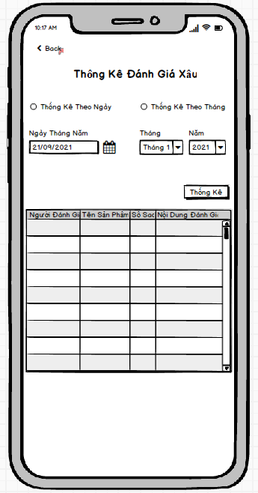

* 1. **Yêu Cầu Chức Năng**

|  |  |  |  |
| --- | --- | --- | --- |
| **Mục** | **Mô Tả** | **Hành Vi** | **Đáp Ứng** |
| **Màn Hình** | Bên trong màn hình bao gồm Button Back , TextView Thống Kê Đánh Giá Xấu, RadioButton Thống Kê Theo Ngày, RadioButton Thống Kê Theo Tháng, DateTime Ngày Tháng Năm, ComboBox Tháng, ComboBox Năm, Button Thống Kê,  TextView Ngày Tháng Năm, TextView Tháng, TextView Năm,  TextView Tổng Doanh Thu, Table Dữ Liệu Thống Kê. Các đối tượng như DateTime Ngày Tháng Năm, ComboBox Tháng, ComboBox Năm sẽ bị khóa nếu không chọn vào một trong hai Radio Button là thống kê theo ngày và thống kê theo tháng. | Nhấn vào các Button, RadioButton, ComboBox trong màn hình | N/A |
| **TextView Thống Kê Đánh Giá Xấu** | Hiển thị tiêu đề của giao diện | Hiển thị | Hiển thị Tiêu Đề |
| **Text View Ngày Tháng Năm** | Hiển thị tiêu đề cho đối tượng DateTime Ngày Tháng Năm | Hiển thị | Hiển thị Tiêu Đề |
| **Text View Tháng** | Hiển thị tiêu đề cho đối tượng ComboBox Tháng | Hiển thị | Hiển thị Tiêu Đề |
| **Text View Năm** | Hiển thị tiêu đề cho đối tượng ComboBox Năm | Hiển thị | Hiển thị Tiêu Đề |
| **RadioButton Thống Kê Theo Ngày** | Đánh dấu vào để yêu cầu ứng dụng thống kê đánh giá xấu theo ngày đồng thời cho phép mở khóa đối tượng DateTime Ngày Tháng Năm. | Check | Đặt yêu cầu thống kê theo ngày đồng thời mở khóa cho phép tương tác với đối tượng DateTime Ngày Tháng Năm. |
| **RadioButton Thống Kê Theo Tháng** | Đánh dấu vào để yêu cầu ứng dụng thống kê đánh giá xấu theo tháng đồng thời cho phép mở khóa đối tượng ComboBox Tháng và ComboBox Năm. | Check | Đặt yêu cầu thống kê theo tháng đồng thời mở khóa cho phép tương tác với các đối tượng ComboBox Tháng và ComboBox Năm.. |
| **DateTime Ngày Tháng Năm** | Nhấn vào chọn ngày cụ thể để yêu cầu ứng dụng thống kê đánh giá xấu theo ngày đã chọn. | Click | Hiển thị ngày mà người dùng vừa chọn để yêu cầu thống kê đánh giá xấu theo ngày đã chọn |
| **ComboBox Tháng** | Nhấn vào để chọn tháng mà người dùng muốn thống kê đánh giá xấu theo tháng đã chọn trước đó | Click | Hiển thị tháng mà người dùng vừa chọn để yêu cầu thống kê đánh giá xấu theo tháng đã chọn trước đó |
| **ComboBox Năm** | Nhấn vào để chọn Năm mà người dùng muốn thống kê đánh giá xấu theo tháng đã chọn trước đó | Click | Hiển thị nằm mà người dùng vừa chọn để yêu cầu thống kê đánh giá xấu theo tháng đã chọn trước đó |
| **Button Thống Kê** | Nhấn vào để bắt đầu gửi yêu cầu mà người dùng đã đặt để lấy dữ liệu về và điền vào Table dữ liệu thống kê | Click | Dữ liệu được thống kê theo các yêu cầu đã được đặt trước đó |
| **Table Dữ Liệu Thống Kê** | Bảng này dùng để hiển thị dữ liệu đã được thống kê theo yêu cầu của người dùng. Bảng bao gồm các cột thông tin như, Người Đánh Giá ,Tên Sản Phẩm, Số Sao, Nội Dung Đánh Giá | Hiển Thị | Dữ liệu sẽ được hiển thị bên trong table theo dạng hàng và cột |
| **Button Back** | Nhấn vào để quay lại giao diện Thống Kê Đánh Giá Của Khách Hàng | Click | Đi đến giao diện thống kê đánh giá của khách hàng |

1. **Tính Năng / Thành Phần: Màn Hình Thống Kê Kho**
   1. **Giao Diện Của Màn Hình Thống Kê Kho**

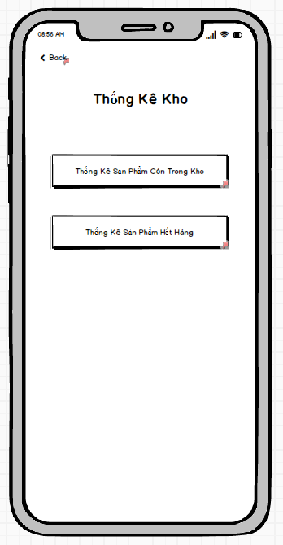

* 1. **Yêu Cầu Chức Năng**

|  |  |  |  |
| --- | --- | --- | --- |
| **Mục** | **Mô Tả** | **Hành Vi** | **Đáp Ứng** |
| **Màn Hình** | Bên trong màn hình bao gồm Button Back , TextView Thống Kê Kho, Button, Button Đánh Giá Tốt, Button Đánh Giá Xấu | Nhấn vào các Button trong màn hình | N/A |
| **Button Thống Kê Sản Phẩm Còn Trong Kho** | Nhấn vào Button này để chuyển đến giao diện thống kê sản phẩm còn trong kho của App | Click | Đi đến giao diện thống kê sản phẩm còn trong kho |
| **Button Thống Kê Sản Phẩm Hết Hàng** | Nhấn vào Button này để chuyển đến giao diện thống kê sản phẩm hết hàng của App. | Click | Đi đến giao diện thống kê sản phẩm hết hàng |
| **Text View Thống Thống Kê Kho** | Hiển thị tiêu đề của giao diện | Click | Hiển thị tiêu đề giao diện |
| **Button Back** | Nhấn vào để quay lại giao diện chính của phân quyền chủ cửa hàng | Click | Đi đến giao diện chính của phân quyền chủ cửa hàng |

1. **Tính Năng / Thành Phần: Màn Hình Thống Kê Sản Phẩm Còn Trong Kho**
   1. **Giao Diện Của Màn Hình Thống Kê Sản Phẩm Còn Trong Kho**

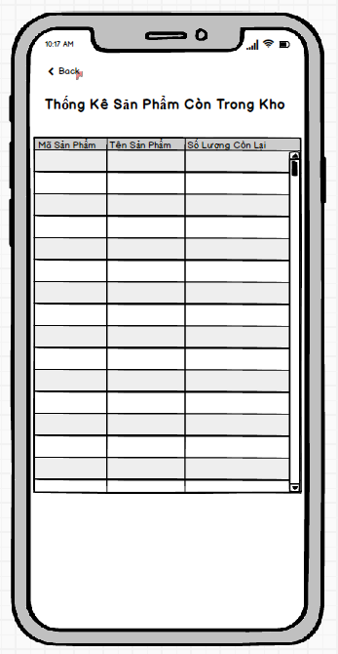

* 1. **Yêu Cầu Chức Năng**

|  |  |  |  |
| --- | --- | --- | --- |
| **Mục** | **Mô Tả** | **Hành Vi** | **Đáp Ứng** |
| **Màn Hình** | Bên trong màn hình bao gồm Button Back , TextView Thống Kê Sản Phẩm Còn Lại Trong Kho, Table Dữ Liệu Thống Kê | Nhấn vào các Button trong màn hình | N/A |
| **Table Dữ Liệu Thống Kê** | Bảng này dùng để hiển thị dữ liệu đã được thống kê ngay khi vừa vào giao diện. Bảng bao gồm các cột thông tin như Mã Sản Phẩm, Tên Sản Phẩm, Số Lượng Còn Lại | Hiển Thị | Dữ liệu sẽ được hiển thị bên trong table theo dạng hàng và cột |
| **Text View Thống Thống Kê Sản Phẩm Còn Trong Kho** | Hiển thị tiêu đề của giao diện | Click | Hiển thị tiêu đề giao diện |
| **Button Back** | Nhấn vào để quay lại giao diện thống kê kho | Click | Đi đến giao diện thống kê kho |

1. **Tính Năng / Thành Phần: Màn Hình Thống Kê Sản Phẩm Còn Trong Kho**
   1. **Giao Diện Của Màn Hình Thống Kê Sản Phẩm Còn Trong Kho**

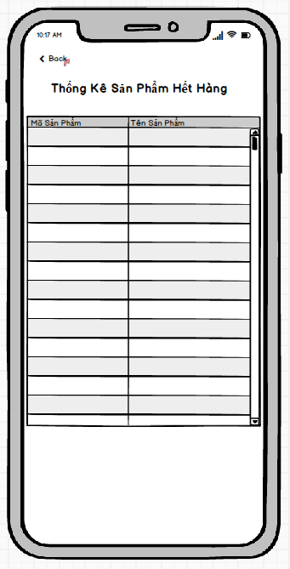

* 1. **Yêu Cầu Chức Năng**

|  |  |  |  |
| --- | --- | --- | --- |
| **Mục** | **Mô Tả** | **Hành Vi** | **Đáp Ứng** |
| **Màn Hình** | Bên trong màn hình bao gồm Button Back , TextView Thống Kê Sản Phẩm Hết Hàng, Table Dữ Liệu Thống Kê | Nhấn vào các Button trong màn hình | N/A |
| **Table Dữ Liệu Thống Kê** | Bảng này dùng để hiển thị dữ liệu đã được thống kê ngay khi vừa vào giao diện. Bảng bao gồm các cột thông tin như Mã Sản Phẩm, Tên Sản Phẩm | Hiển Thị | Dữ liệu sẽ được hiển thị bên trong table theo dạng hàng và cột |
| **Text View Thống Thống Kê Sản Phẩm Hết Hàng** | Hiển thị tiêu đề của giao diện | Click | Hiển thị tiêu đề giao diện |
| **Button Back** | Nhấn vào để quay lại giao diện thống kê kho | Click | Đi đến giao diện thống kê kho |

1. **Tính Năng / Thành Phần: Màn Hình Người Xử Lý**
   1. **Giao Diện Của Màn Hình Người Xử Lý**

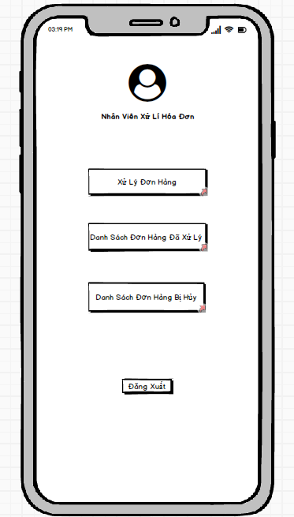

* 1. **Yêu Cầu Chức Năng**

|  |  |  |  |
| --- | --- | --- | --- |
| **Mục** | **Mô Tả** | **Hành Vi** | **Đáp Ứng** |
| **Màn Hình** | Bên trong màn hình bao gồm Ảnh của Người Quản Trị, chức danh người quản trị ,Button Xử Lý Đơn Hàng, Button Danh Sách Đơn Hàng Đã Xử Lý, Button Danh Sách Đơn Hàng Bị Hủy và Button Đăng Xuất | Nhấn vào các Button trong màn hình | N/A |
| **Button Xử Lý Đơn Hàng** | Nhấn vào Button này để chuyển đến giao diện xử lý đơn hàng của App. | Click | Đi đến giao diện xử lý đơn hàng |
| **Button Danh Sách Đơn Hàng Đã Xử Lý** | Nhấn vào Button này để chuyển đến giao diện đơn hàng đã xử lý của App. | Click | Đi đến giao diện đơn hàng đã xử lý |
| **Button Danh Sách Đơn Hàng Bị Hủy** | Nhấn vào Button này để chuyển đến giao diện danh sách đơn hàng bị hủy của App. | Click | Đi đến giao diện danh sách đơn hàng bị hủy |
| **Button Đăng Xuất** | Nhấn vào Button này để đăng xuất tài khoản và chuyển sang giao diện đăng nhập của App. | Click | Đăng xuất tài khoản và quay lại giao diện đăng nhập |

1. **Tính Năng / Thành Phần: Màn Hình Xử Lý Đơn Hàng**
   1. **Giao Diện Của Màn Hình Xử Lý Đơn Hàng**

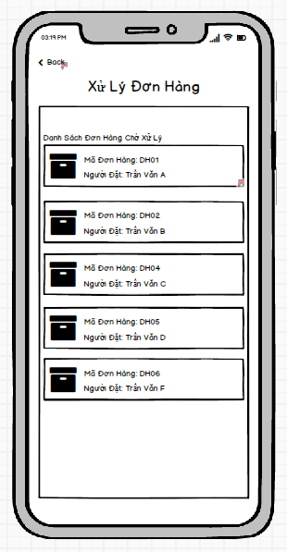

* 1. **Yêu Cầu Chức Năng**

|  |  |  |  |
| --- | --- | --- | --- |
| **Mục** | **Mô Tả** | **Hành Vi** | **Đáp Ứng** |
| **Màn Hình** | Bên trong màn hình bao gồm Button Back, TextView Xử Lý Đơn Hàng, TextView Danh Sách Đơn Hàng Chờ Xử Lý và các ViewGroup thông tin của những đơn hàng chờ xử lý | Nhấn vào các Button trong màn hình | N/A |
| **TextView Xử Lý Đơn Hàng** | Hiển thị tiêu đề cho giao diện | Hiển Thị | Hiển thị tiêu đề giao diện |
| **TextView Danh Sách Đơn Hàng Chờ Xử Lý** | Hiển thị tiêu đề cho các đối tượng ViewGroup đơn hàng chờ xử lí | Hiển thị | Hiển thị tiêu đề cho danh sách các đơn hàng chờ xử lý |
| **Button Đăng Xuất** | Nhấn vào Button này để đăng xuất tài khoản và chuyển sang gioa diện đăng nhập của App. | Click | Đăng xuất tài khoản và quay lại giao diện đăng nhập |
| **ViewGroup Đơn Hàng Chờ Xử Lý** | Bên trong View Group bao gồm icon hình đơn hàng, TextView Mã Đơn Hàng, TextView Người Đặt. Với mỗi một ViewGroup đại diện cho một đơn hàng đang chờ xử lý, khi nhấn vào một trong những ViewGroup sẽ đưa đến trang thông tin chi tiết của đơn hàng mà ViewGroup đó hiển thị. | Click | Chuyển đến trang thông tin chi tiết của đơn hàng |
| **Button Back** | Nhấn vào để quay lại giao diện người xử lí | Click | Đi đến giao diện người xử lí |

1. **Tính Năng / Thành Phần: Màn Hình Chi Tiết Đơn Hàng**
   1. **Giao Diện Của Màn Hình Chi Tiết Đơn Hàng**

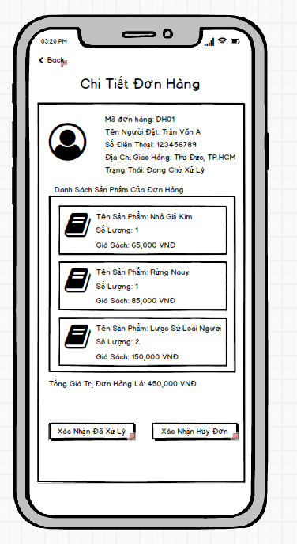

* 1. **Yêu Cầu Chức Năng**

|  |  |  |  |
| --- | --- | --- | --- |
| **Mục** | **Mô Tả** | **Hành Vi** | **Đáp Ứng** |
| **Màn Hình** | Bên trong màn hình bao gồm Button Back, TextView Chi Tiết Đơn Hàng, ViewGroup Thông Tin Người Đặt, các ViewGroup thông tin sản phẩm của đơn hàng, TextView Danh Sách Sản Phẩm, Text View Tổng Giá Trị Đơn Hàng, Button Xác Nhận Đã Xử Lý, Xác Nhận Hủy Đơn Hàng | Nhấn vào các Button trong màn hình | N/A |
| **TextView Chi Tiết Đơn Hàng** | Hiển thị tiêu đề cho giao diện | Hiển Thị | Hiển thị tiêu đề giao diện |
| **TextView Danh Sách Sản Phẩm** | Hiển thị tiêu đề cho các đối tượng ViewGroup sản phẩm của đơn hàng | Hiển thị | Hiển thị tiêu đề cho các đối tượng ViewGroup |
| **Text View Tổng Giá Trị Đơn Hàng** | Hiển thị tổng giá trị của đơn hàng | Hiển thị | Hiển thị tổng giá trị của đơn hàng |
| **ViewGroup Thông Tin Người Đặt** | Bên trong View Group bao gồm ảnh đại diện tài khoản người đặt, TextView Mã Đơn Hàng, TextView Tên Người Đặt, TextView Số Điện Thoại, TextView Địa Chỉ, TextView Trạng Thái Đơn Hàng. ViewGroup này dùng để hiển thị thông tin của người đặt đơn hàng. | Hiển Thị | Hiển thị thông tin người đặt đơn hàng |
| **ViewGroup thông tin sản phẩm của đơn hàng** | Bên trong View Group bao gồm ảnh của sản phẩm, TextView Tên Sản Phẩm, TextView Số Lượng Người Dùng Đặt, TextView Giá Của Sản Phẩm. ViewGroup này dùng để hiển thị thông tin chi tiết của từng sản phẩm bên trong đơn hàng | Hiển Thị | Hiển thị thông tin sản phẩm bên trong đơn hàng |
| **Button Xác Nhận Đã Xử Lý** | Nhấn vào để gửi xác nhận rằng đơn hàng này đã được xử lý | Click | Hiện thông báo xác nhận xử lý, thông báo này cho phép chọn có hoặc không. Nếu chọn có sẽ hiện tiếp một thông báo xác nhận xử lý đơn hàng thành công và một Button đóng để đóng thông báo. Nếu chọn không sẽ đóng thông báo lại và không làm gì cả |
| **Button Xác Nhận Hủy Đơn** | Nhấn vào để gửi xác nhận rằng đơn hàng này sẽ được hủy | Click | Hiện thông báo xác nhận hủy đơn, thông báo này cho phép chọn có hoặc không. Nếu chọn có sẽ hiện tiếp một thông báo xác nhận hủy đơn hàng thành công và một Button đóng để đóng thông báo. Nếu chọn không sẽ đóng thông báo lại và không làm gì cả |
| **Button Back** | Nhấn vào để quay lại giao diện xử lý đơn hàng | Click | Đi đến giao diện xử lý đơn hàng |

1. **Tính Năng / Thành Phần: Màn Hình Danh Sách Đơn Hàng Bị Hủy**
   1. **Giao Diện Của Màn Hình Danh Sách Đơn Hàng Bị Hủy**

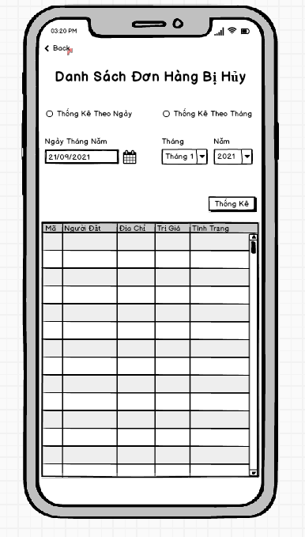

* 1. **Yêu Cầu Chức Năng**

|  |  |  |  |
| --- | --- | --- | --- |
| **Mục** | **Mô Tả** | **Hành Vi** | **Đáp Ứng** |
| **Màn Hình** | Bên trong màn hình bao gồm Button Back , TextView Thống Danh Sách Đơn Hàng Bị Hủy, RadioButton Thống Kê Theo Ngày, RadioButton Thống Kê Theo Tháng, DateTime Ngày Tháng Năm, ComboBox Tháng, ComboBox Năm, Button Thống Kê,  TextView Ngày Tháng Năm, TextView Tháng, TextView Năm, Table Dữ Liệu Thống Kê. Các đối tượng như DateTime Ngày Tháng Năm, ComboBox Tháng, ComboBox Năm sẽ bị khóa nếu không chọn vào một trong hai Radio Button là thống kê theo ngày và thống kê theo tháng. | Nhấn vào các Button, RadioButton, ComboBox trong màn hình | N/A |
| **TextView Danh Sách Đơn Hàng Bị Hủy** | Hiển thị tiêu đề của giao diện | Hiển thị | Hiển thị Tiêu Đề |
| **Text View Ngày Tháng Năm** | Hiển thị tiêu đề cho đối tượng DateTime Ngày Tháng Năm | Hiển thị | Hiển thị Tiêu Đề |
| **Text View Tháng** | Hiển thị tiêu đề cho đối tượng ComboBox Tháng | Hiển thị | Hiển thị Tiêu Đề |
| **Text View Năm** | Hiển thị tiêu đề cho đối tượng ComboBox Năm | Hiển thị | Hiển thị Tiêu Đề |
| **RadioButton Thống Kê Theo Ngày** | Đánh dấu vào để yêu cầu ứng dụng thống kê đơn hàng bị hủy theo ngày đồng thời cho phép mở khóa đối tượng DateTime Ngày Tháng Năm. | Check | Đặt yêu cầu thống kê theo ngày đồng thời mở khóa cho phép tương tác với đối tượng DateTime Ngày Tháng Năm. |
| **RadioButton Thống Kê Theo Tháng** | Đánh dấu vào để yêu cầu ứng dụng thống kê đơn hàng bị hủy theo tháng đồng thời cho phép mở khóa đối tượng ComboBox Tháng và ComboBox Năm. | Check | Đặt yêu cầu thống kê theo tháng đồng thời mở khóa cho phép tương tác với các đối tượng ComboBox Tháng và ComboBox Năm.. |
| **DateTime Ngày Tháng Năm** | Nhấn Vào chọn ngày cụ thể để yêu cầu ứng dụng thống kê đơn hàng bị hủy trong ngày đã chọn. | Click | Hiển thị ngày mà người dùng vừa chọn để yêu cầu thống kê đơn hàng bị hủy theo ngày |
| **ComboBox Tháng** | Nhấn vào để chọn tháng mà người dùng muốn thống kê đơn hàng bị hủy theo tháng đã chọn trước đó | Click | Hiển thị tháng mà người dùng vừa chọn để yêu cầu thống kê đơn hàng bị hủy theo tháng đã chọn trước đó |
| **ComboBox Năm** | Nhấn vào để chọn Năm mà người dùng muốn thống kê đơn hàng bị hủy theo tháng đã chọn trước đó | Click | Hiển thị nằm mà người dùng vừa chọn để yêu cầu thống kê đơn hàng bị hủy theo tháng đã chọn trước đó |
| **Button Thống Kê** | Nhấn vào để bắt đầu gửi yêu cầu mà người dùng đã đặt để lấy dữ liệu về và điền vào Table dữ liệu thống kê | Click | Dữ liệu được thống kê theo các yêu cầu đã được đặt trước đó |
| **Table Dữ Liệu Thống Kê** | Bảng này dùng để hiển thị dữ liệu đã được thống kê theo yêu cầu của người dùng. Bảng bao gồm các cột thông tin như, Mã Đơn Hàng, Người Đặt, Địa Chỉ, Trị Giá, Tình Trạng | Hiển Thị | Dữ liệu sẽ được hiển thị bên trong table theo dạng hàng và cột |
| **Button Back** | Nhấn vào để quay lại giao diện người xử lý | Click | Đi đến giao diện người xử lý |

1. **Tính Năng / Thành Phần: Màn Hình Danh Sách Đơn Hàng Đã Xử Lý**
   1. **Giao Diện Của Màn Hình Danh Sách Đơn Hàng Đã Xử Lý**

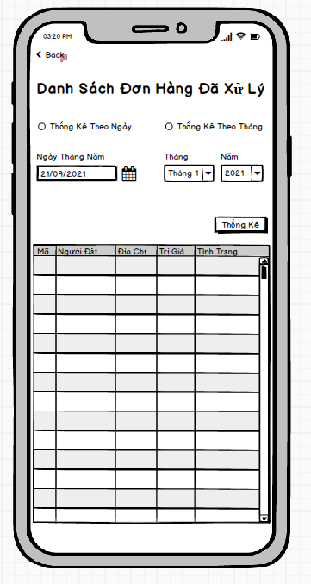

* 1. **Yêu Cầu Chức Năng**

|  |  |  |  |
| --- | --- | --- | --- |
| **Mục** | **Mô Tả** | **Hành Vi** | **Đáp Ứng** |
| **Màn Hình** | Bên trong màn hình bao gồm Button Back , TextView Thống Danh Sách Đơn Hàng Đã Xử Lý, RadioButton Thống Kê Theo Ngày, RadioButton Thống Kê Theo Tháng, DateTime Ngày Tháng Năm, ComboBox Tháng, ComboBox Năm, Button Thống Kê,  TextView Ngày Tháng Năm, TextView Tháng, TextView Năm, Table Dữ Liệu Thống Kê. Các đối tượng như DateTime Ngày Tháng Năm, ComboBox Tháng, ComboBox Năm sẽ bị khóa nếu không chọn vào một trong hai Radio Button là thống kê theo ngày và thống kê theo tháng. | Nhấn vào các Button, RadioButton, ComboBox trong màn hình | N/A |
| **TextView Danh Sách Đơn Hàng Đã Xử Lý** | Hiển thị tiêu đề của giao diện | Hiển thị | Hiển thị Tiêu Đề |
| **Text View Ngày Tháng Năm** | Hiển thị tiêu đề cho đối tượng DateTime Ngày Tháng Năm | Hiển thị | Hiển thị Tiêu Đề |
| **Text View Tháng** | Hiển thị tiêu đề cho đối tượng ComboBox Tháng | Hiển thị | Hiển thị Tiêu Đề |
| **Text View Năm** | Hiển thị tiêu đề cho đối tượng ComboBox Năm | Hiển thị | Hiển thị Tiêu Đề |
| **RadioButton Thống Kê Theo Ngày** | Đánh dấu vào để yêu cầu ứng dụng thống kê đơn hàng đã xử lý theo ngày đồng thời cho phép mở khóa đối tượng DateTime Ngày Tháng Năm. | Check | Đặt yêu cầu thống kê theo ngày đồng thời mở khóa cho phép tương tác với đối tượng DateTime Ngày Tháng Năm. |
| **RadioButton Thống Kê Theo Tháng** | Đánh dấu vào để yêu cầu ứng dụng thống kê đơn hàng đã xử lý theo tháng đồng thời cho phép mở khóa đối tượng ComboBox Tháng và ComboBox Năm. | Check | Đặt yêu cầu thống kê theo tháng đồng thời mở khóa cho phép tương tác với các đối tượng ComboBox Tháng và ComboBox Năm.. |
| **DateTime Ngày Tháng Năm** | Nhấn Vào chọn ngày cụ thể để yêu cầu ứng dụng thống kê đơn hàng đã xử lý trong ngày đã chọn. | Click | Hiển thị ngày mà người dùng vừa chọn để yêu cầu thống kê đơn hàng đã xử lý theo ngày |
| **ComboBox Tháng** | Nhấn vào để chọn tháng mà người dùng muốn thống kê đơn hàng đã xử lý theo tháng đã chọn trước đó | Click | Hiển thị tháng mà người dùng vừa chọn để yêu cầu thống kê đơn hàng đã xử lý theo tháng đã chọn trước đó |
| **ComboBox Năm** | Nhấn vào để chọn Năm mà người dùng muốn thống kê đơn hàng đã xử lý theo tháng đã chọn trước đó | Click | Hiển thị nằm mà người dùng vừa chọn để yêu cầu thống kê đơn hàng đã xử lý theo tháng đã chọn trước đó |
| **Button Thống Kê** | Nhấn vào để bắt đầu gửi yêu cầu mà người dùng đã đặt để lấy dữ liệu về và điền vào Table dữ liệu thống kê | Click | Dữ liệu được thống kê theo các yêu cầu đã được đặt trước đó |
| **Table Dữ Liệu Thống Kê** | Bảng này dùng để hiển thị dữ liệu đã được thống kê theo yêu cầu của người dùng. Bảng bao gồm các cột thông tin như, Mã Đơn Hàng, Người Đặt, Địa Chỉ, Trị Giá, Tình Trạng | Hiển Thị | Dữ liệu sẽ được hiển thị bên trong table theo dạng hàng và cột |
| **Button Back** | Nhấn vào để quay lại giao diện người xử lý | Click | Đi đến giao diện người xử lý |

1. **Features/Components: Management Screen**
   1. **User interface**

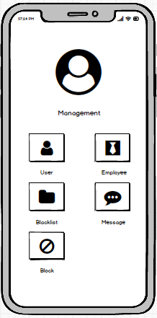

* 1. **Functional requirements**

|  |  |  |  |
| --- | --- | --- | --- |
| **Item** | **Description** | **Action** | **Response** |
| **Màn hình quản lý** | Màn hình quản lý người dùng có 5 buttont:   * User * Block * Employee * Blacklist * Message | N/A | N/A |
| **User button** | Chuyển đến màn hình quản lý tài khoản người dùng | Tap on User button | Màn hình quản lý người dùng hiện lên |
| **Block button** | Chuyển đến màn hình quản lý tài khoản người dùng | Tap on Block button | Màn hình quản lý chặn người dùng hiện lên |
| **Employee button** | Chuyển đến màn hình quản lý tài khoản nhân viên | Tap on Employee button | Màn hình quản lý nhân viên hiện lên |
| **Blacklist button** | Chuyển đến màn hình quản lý tài danh sách đen | Tap on Blacklist button | Màn hình quản lý danh sách đen hiện lên |
| **Message button** | Chuyển đến màn hình quản lý tin nhắn | Tap on Message button | Màn hình quản lý tin nhắn hiện lên |

1. **Features/Components: Màn Hình Quản Lý Người Dùng** 
   1. **User interface**

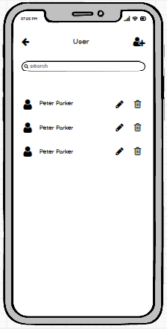

* 1. **Functional requirements**

|  |  |  |  |
| --- | --- | --- | --- |
| **Item** | **Description** | **Action** | **Response** |
| **Màn hình quản lý người dùng** | Màn hình quản lý người dùng có 4 button ,1 search box:   * Add * Delete * Update * Back * Search Box | N/A | N/A |
| **Add button** | Thêm vào một tài khoản người dùng | Tap on Add button | Chuyển đến màn hình thêm người dùng |
| **Update button** | Cập nhật thông tin người dùng | Tap on Update button | Chuyển đến màn hình cập nhật tài khoản người dùng |
| **Delete button** | Xoá tài khoản người dùng | Tap on Delete button | Xoá tài khoản người dùng |
| **Back button** | Trở về màn hình | Tap on Back button | Quay lại Management screen |
| **Search Box** | Tìm kiếm người dùng | Tap on Search Box | Tìm kiếm người dùng |

1. **Features/Components: Màn Hình Thêm Người Dùng** 
   1. **User interface**

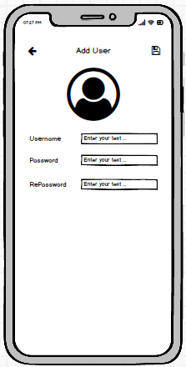

* 1. **Functional requirements**

|  |  |  |  |
| --- | --- | --- | --- |
| **Item** | **Description** | **Action** | **Response** |
| **Màn hình thêm người dùng** | Màn hình thêm người dùng có 2 button ,3 Edit Text:   * Save * Back * Username * Password * RePassword | N/A | N/A |
| **Save button** | Lưu thông tin user | Tap on Save button | Lưu tài khoản, quay lại màn hình quản lý người dùng |
| **Username edittext** | Nhập tài khoản người dùng | Tap on Username edittext | Nhập tài khoản người dùng |
| **Password edittext** | Nhập mật khẩu người dùng | Tap on Password edittext | Nhập mật khẩu người dùng |
| **RePassword edittext** | Nhập lại mật khẩu | Tap on RePassword edittext | Nhập lại mật khẩu |

1. **Features/Components: Màn Hình Cập Nhật Người Dùng** 
   1. **User interface**

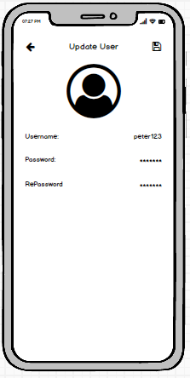

* 1. **Functional requirements**

|  |  |  |  |
| --- | --- | --- | --- |
| **Item** | **Description** | **Action** | **Response** |
| **Màn hình cập nhật người dùng** | Màn hình quản lý người dùng có 2 button ,3 Edit Text:   * Save * Back * Username * Password * RePassword | N/A | N/A |
| **Save** | Lưu thông tin user | Tap on Save button | Lưu tài khoản, quay lại màn hình quản lý người dùng |
| **Username edittext** | Nhập tài khoản người dùng | Tap on Username edittext | Nhập tài khoản người dùng |
| **Password edittext** | Nhập mật khẩu người dùng | Tap on Password edittext | Nhập mật khẩu người dùng |
| **RePassword edittext** | Nhập lại mật khẩu | Tap on RePassword edittext | Nhập lại mật khẩu |

1. **Features/Components: Blacklist Screen**
   1. **User interface**

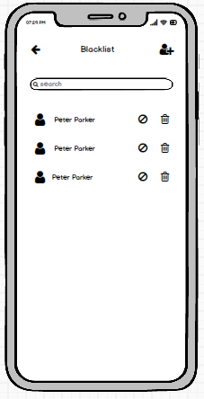

* 1. **Functional requirements**

|  |  |  |  |
| --- | --- | --- | --- |
| **Item** | **Description** | **Action** | **Response** |
| **Blacklist screen** | Màn hình quản lý người dùng có 4 button ,1 search box:   * Add * Delete * Block * Back * Search Box | N/A | N/A |
| **Add button** | Thêm vào một tài khoản người dùng | Tap on Add button | Chuyển đến màn hình thêm người dùng |
| **Delete button** | Xoá tài khoản người dùng | Tap on Delete button | Xoá tài khoản người dùng khỏi danh sách đen |
| **Back button** | Trở về màn hình | Tap on Back button | Quay lại Management screen |
| **Search Box** | Tìm kiếm người dùng | Tap on Search Box | Tìm kiếm người dùng |
| **Block button** | Chặn người dùng | Tap on Block button | Chặn tài khoản người dùng |

1. **Features/Components:Add Blacklist Screen**
   1. **User interface**

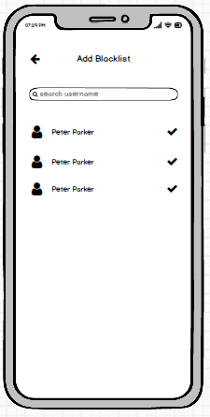

* 1. **Functional requirements**

|  |  |  |  |
| --- | --- | --- | --- |
| **Item** | **Description** | **Action** | **Response** |
| **Add Blacklist screen** | Add blacklist has 2 button ,1 search box:   * Check * Back * Search Box | N/A | N/A |
| **Check button** | Thêm vào một tài khoản người dùng vào danh sách đen | Tap on Add button | Thêm vào một tài khoản người dùng vào danh sách đen |
| **Back button** | Trở về màn hình | Tap on Back button | Quay lại Blacklist screen |
| **Search Box** | Tìm kiếm người dùng | Tap on Search Box | Tìm kiếm người dùng |

1. **Features/Components: Block Screen**
   1. **User interface**

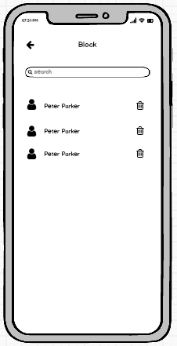

* 1. **Functional requirements**

|  |  |  |  |
| --- | --- | --- | --- |
| **Item** | **Description** | **Action** | **Response** |
| **Block screen** | Block screen has 2 button ,1 search box:   * Delete * Back * Search Box | N/A | N/A |
| **Delete button** | Xoá tài khoản khỏi danh sách chặn | Tap on Add button | Xoá tài khoản khỏi danh sách chặn |
| **Back button** | Trở về màn hình | Tap on Back button | Quay lại Management screen |
| **Search Box** | Tìm kiếm người dùng | Tap on Search Box | Tìm kiếm người dùng trong danh sách chặn |

1. **Features/Components: Massage Screen**
   1. **User interface**

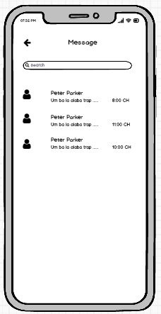

* 1. **Functional requirements**

|  |  |  |  |
| --- | --- | --- | --- |
| **Item** | **Description** | **Action** | **Response** |
| **Massage screen** | Message screen has 2 button ,1 search box,1 Listview:   * Message Listview * Back * Search Box | N/A | N/A |
| **Message listview** | Hiện thị danh sách các cuộc trò chuyện | Tap on Add button | Tap vào cuộc trò chuyện để chuyển đến màn hình chat |
| **Back button** | Trở về màn hình | Tap on Back button | Quay lại Management screen |
| **Search Box** | Tìm kiếm người dùng | Tap on Search Box | Tìm kiếm cuộc trò chuyện |

1. **Features/Components: Chat Screen**
   1. **User interface**

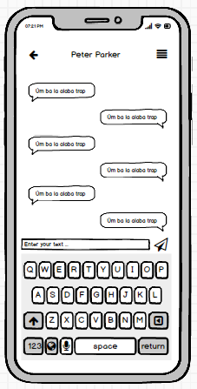

* 1. **Functional requirements**

|  |  |  |  |
| --- | --- | --- | --- |
| **Item** | **Description** | **Action** | **Response** |
| **Employee screen** | Employee screen has 2 button ,1 Edit text:   * Back * Edit Text * Send | N/A | N/A |
| **Chat EditText** | Nhập tin nhắn muốn gửi trong cuộc trò chuyện | Tap on Update button | Chuyển đến màn hình cập nhật thông tin nhân viên |
| **Send button** | Gửi tin nhắn đang soạn | Tap on Delete button | Xoá thông tin nhân viên |
| **Back button** | Trở về màn hình | Tap on Back button | Quay lại Massage screen |

1. **Features/Components: Employee Screen**
   1. **User interface**

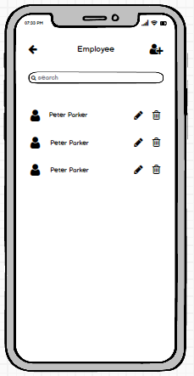

* 1. **Functional requirements**

|  |  |  |  |
| --- | --- | --- | --- |
| **Item** | **Description** | **Action** | **Response** |
| **Employee screen** | Employee screen has 4 button ,1 search box:   * Add * Delete * Update * Back * Search Box | N/A | N/A |
| **Add button** | Thêm vào nhân viên | Tap on Add button | Thêm một nhân viên mới |
| **Update button** | Cập nhật thông tin nhân viên | Tap on Update button | Chuyển đến màn hình cập nhật thông tin nhân viên |
| **Delete button** | Xoá nhân viên | Tap on Delete button | Xoá thông tin nhân viên |
| **Back button** | Trở về màn hình | Tap on Back button | Quay lại Management screen |
| **Search Box** | Tìm kiếm nhân viên | Tap on Search Box | Tìm kiếm nhân viên |

1. **Features/Components:Add Employee Screen**
   1. **User interface**

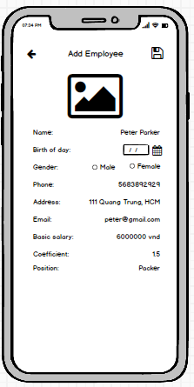

* 1. **Functional requirements**

|  |  |  |  |
| --- | --- | --- | --- |
| **Item** | **Description** | **Action** | **Response** |
| **Add Employee screen** | Add Employee screen has 2 button,2 radio button ,7 edit text,1 date chooser:   * Save * Back * Name * Birth of day * Gender * Phone * Address * Email * Basic salary * Coefficient * Duty | N/A | N/A |
| **Name edittext** | Nhập tên nhân viên | Tap on Name edittext | Lưu thông tin |
| **Birth of day edittext** | Nhập ngày sinh | Tap on Birth of day date chooser | Quay lại Employee screen |
| **Gender radio button** | Chọn giới tính | Tap on Male radio button or Female radio button | Lựa chọn giới tính |
| **Phone edittext** | Nhập số điện thoại | Tap on Phone dittext | Nhập số điện thoại |
| **Address edittext** | Nhập địa chỉ | Tap on Address dittext | Nhập địa chỉ |
| **Email edittext** | Nhập địa chỉ email | Tap on Email dittext | Nhập địa chỉ email |
| **Basic salary edittext** | Nhập lương cơ bản | Tap on Basic salary edittext | Nhập lương cơ bản |
| **Coefficient edittext** | Nhập hệ số lương | Tap on Coefficient edittext | Nhập hệ số lương |
| **Position edittext** | Nhập chức vụ cho nhân viên | Tap on Positiondittext | Nhập chức vụ cho nhân viên |

1. **Features/Components:Update Employee Screen**
   1. **User interface**

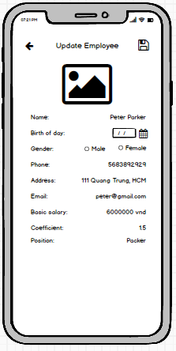

* 1. **Functional requirements**

|  |  |  |  |
| --- | --- | --- | --- |
| **Item** | **Description** | **Action** | **Response** |
| **Update Employee screen** | Update Employee screen has 2 button,2 radio button ,7 edit text,1 date chooser:   * Save * Back * Name * Birth of day * Gender * Phone * Address * Email * Basic salary * Coefficient * Duty | N/A | N/A |
| **Name edittext** | Nhập tên nhân viên | Tap on Name edittext | Lưu thông tin |
| **Birth of day edittext** | Nhập ngày sinh | Tap on Birth of day date chooser | Quay lại Employee screen |
| **Gender radio button** | Chọn giới tính | Tap on Male radio button or Female radio button | Lựa chọn giới tính |
| **Phone edittext** | Nhập số điện thoại | Tap on Phone dittext | Nhập số điện thoại |
| **Address edittext** | Nhập địa chỉ | Tap on Address dittext | Nhập địa chỉ |
| **Email edittext** | Nhập địa chỉ email | Tap on Email dittext | Nhập địa chỉ email |
| **Basic salary edittext** | Nhập lương cơ bản | Tap on Basic salary edittext | Nhập lương cơ bản |
| **Coefficient edittext** | Nhập hệ số lương | Tap on Coefficient edittext | Nhập hệ số lương |
| **Position edittext** | Nhập chức vụ cho nhân viên | Tap on Positiondittext | Nhập chức vụ cho nhân viên |

1. **Features/Components: Packed Screen**
   1. **User interface**

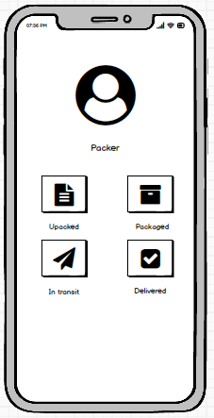

* 1. **Functional requirements**

|  |  |  |  |
| --- | --- | --- | --- |
| **Item** | **Description** | **Action** | **Response** |
| **Màn hình quản lý đóng gói** | Màn hình quản lý đóng gói có 4 button:   * Unpacked * Packaged * In transit * Delivered | N/A | N/A |
| **Unpacked button** | Chuyển đến màn hình quản lý đơn hàng chưa đóng gói | Tap on User button | Màn hình sản phẩm chưa đóng gói hiện lên |
| **Packaged button** | Chuyển đến màn hình quản lý đơn hàng đã đóng gói | Tap on Block button | Màn hình quản lý màn hình đã đóng gói hiện lên |
| **In transit button** | Chuyển đến màn hình quản lý đơn hàng đang vận chuyển | Tap on Employee button | Màn hình quản lý đơn hàng đang vận chuyển hiện lên |
| **Delivered button** | Chuyển đến màn hình quản lý đơn hàng đã giao | Tap on Blacklist button | Màn hình quản lý danh sách đơn hàng đã giao hiện lên |

1. **Features/Components: Unpacked Screen**
   1. **User interface**

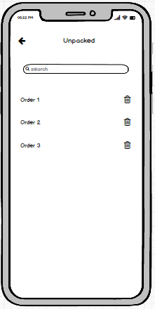

* 1. **Functional requirements**

|  |  |  |  |
| --- | --- | --- | --- |
| **Item** | **Description** | **Action** | **Response** |
| **Unpacked screen** | Màn hình quản lý đơn hàng chưa xử lý có 2 button ,1 search box,1 ListView:   * Order ListView * Delete * Back * Search Box | N/A | N/A |
| **Order ListView** | Hiển thị danh sách đơn đặt hàng | Tap on View Item | Tap vào tên đơn hàng đển chuyển đến màn hình chi tiết đơn hàng |
| **Delete button** | Xoá đơn hàng đang chờ xử lí | Tap on Delete button | Xoá đơn hàng khỏi listview |
| **Back button** | Trở về màn hình | Tap on Back button | Quay lại Packer screen |
| **Search Box** | Tìm kiếm đơn hàng chưa xử lí | Tap on Search Box | Tìm kiếm đơn hàng theo tên |

1. **Features/Components: Order Detail Screen**
   1. **User interface**

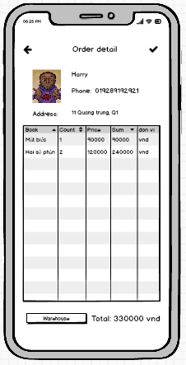

* 1. **Functional requirements**

|  |  |  |  |
| --- | --- | --- | --- |
| **Item** | **Description** | **Action** | **Response** |
| **Order Detail screen** | Màn hình chi tiết đơn hàng có 3 button ,1 Data Grid,1 TextView:   * Check * Order detail * Total * Back * Warehouse | N/A | N/A |
| **Order detail datagrid** | Hiển thị danh sách đơn đặt hàng | N/A | Hiển thị chi tiết các sản phẩm trong đơn hàng |
| **Check button** | Hoàn thành đóng gói | Tap on Check button | Chuyển đơn hàng thành trạng thái đã đóng gói |
| **Back button** | Trở về màn hình | Tap on Back button | Quay lại Packer screen |
| **Warehouse button** | Kiểm tra hàng trong kho | Tap on Warehouse button | Màn hình quản lý kho hiện lên |
| **Total TextView** | Hiển thị tổng số tiền của hoá đơn | N/A | Hiển thị tổng số tiền của hoá đơn |

1. **Features/Components: Packaged Screen**
   1. **User interface**

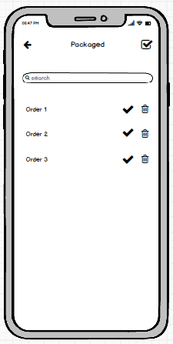

* 1. **Functional requirements**

|  |  |  |  |
| --- | --- | --- | --- |
| **Item** | **Description** | **Action** | **Response** |
| **Packaged screen** | Màn hình quản lý đơn hàng đã đóng gói có 4 button ,1 search box,1 ListView:   * Order ListView * Delete * Back * Search Box * Check * Check All | N/A | N/A |
| **Order ListView** | Hiển thị danh sách đơn hàng đã đóng gói | Tap on View Item | Danh sách đơn hàng đã đóng gói, ấn vào tường đơn hàng để xem chi tiết |
| **Delete button** | Xoá đơn hàng | Tap on Delete button | Xoá đơn hàng khỏi listview |
| **Back button** | Trở về màn hình | Tap on Back button | Quay lại Packer screen |
| **Search Box** | Tìm kiếm đơn hàng | Tap on Search Box | Tìm kiếm đơn theo mã |
| **Check button** | Chuyển giao vận chuyển đơn hàng | Tap on Check button | Chuyển đơn hàng sang trạng thái đang giao hàng |
| **Check All button** | Chuyển giao vận chuyển đơn hàng | Tap on Check All button | Chuyển tất cả đơn hàng sang trạng thái đang giao hàng |

1. **Features/Components: In Transit Screen**
   1. **User interface**

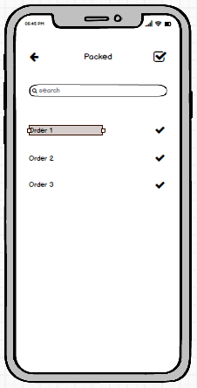

* 1. **Functional requirements**

|  |  |  |  |
| --- | --- | --- | --- |
| **Item** | **Description** | **Action** | **Response** |
| **In Transit screen** | Màn hình quản lý đơn hàng đang giao có 3 button ,1 search box,1 ListView:   * Order ListView * Back * Search Box * Check * Check All | N/A | N/A |
| **Order ListView** | Hiển thị danh sách đơn hàng đang giao | Tap on View Item | Danh sách đơn hàng đang giaoi, ấn vào tường đơn hàng để xem chi tiết |
| **Back button** | Trở về màn hình | Tap on Back button | Quay lại Packer screen |
| **Search Box** | Tìm kiếm đơn hàng | Tap on Search Box | Tìm kiếm đơn theo mã |
| **Check button** | Xác nhận đã giao hàng thành công | Tap on Check button | Chuyển đơn hàng sang trạng thái giao hàng thành công |
| **Check All button** | Xác nhận đã giao hàng thành công | Tap on Check All button | Chuyển tất cả đơn hàng sang trạng thái giao hàng thành công |

1. **Features/Components: Delivered Screen**
   1. **User interface**